«Математика – самый короткий путь к самостоятельному мышлению».  В. Каверин  Место проведения:  МБДОУ «Детский сад № 45 «Октябрёнок», Смоленск, ул. Щорса, дом 100.  Участники: педагогические работники ДОО города Смоленска.  Модераторы: Фролова Ольга Валерьевна, методист методического отдела МБУ ДО ЦДО;  Апраксина Галина Валентиновна, старший воспитатель МБДОУ «Детский сад № 45 «Октябрёнок».  Цель: распространение передового педагогического опыта ДОО по развитию элементарных математических представлений дошкольников (программа «Развитие» под редакцией Булычевой А.И.)  Формат проведения: дистанционно в виртуальном сервере «ОБЛАКО» (облачное хранилище файлов).  МБДОУ «Детский сад № 45 «Октябрёнок» 214034 г. Смоленск,  ул. Щорса д.100 (4812) 42-58-94, (4812) 42-51-90 |  |  |  | муниципальное бюджетное дошкольное образовательное учреждение «Детский сад № 45 «Октябрёнок» города Смоленска  ПРОГРАММА  ПРЕЗЕНТАЦИИ ОПЫТА РАБОТЫ ДОУ  ТЕМА: «РАЗВИТИЕ ЭЛЕМЕНТАРНЫХ МАТЕМАТИЧЕСКИХ ПРЕДСТАВЛЕНИЙ У ДОШКОЛЬНИКОВ»  ЗНАЮ...  МОГУ…  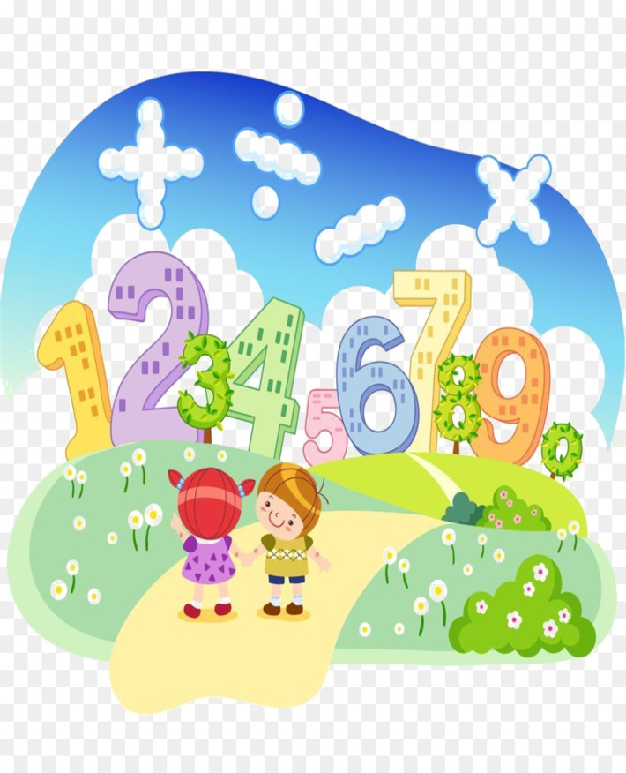  17 декабря 2020 года  ХОЧУ…
№ | Мероприятие | Формат проведения | Ссылка на источник |  | Ответственный
Требование программы «Развитие» к обеспечению условий по развитию элементарных математических представлений у дошкольников
1. | Типы задач по развитию умственных способностей детей в процессе ознакомления с элементарными математическими отношениями (вторая младшая, средняя, старшая, подготовительная группы). | Презентация опыта работы ДОУ | https://cloud.mail.ru/home/математика%20РАЗВИТИЕ.pdf?weblink=32UN/aawSBZNWf |  | Апраксина Галина Валентиновна, старший воспитатель, высшая квалификационная категория, Савловская Лариса Дионисовна, воспитатель, высшая квалификационная категория
Организованная образовательная деятельность по развитию элементарных математических представлений в форме прямых образовательных ситуаций
2. | Игра – занятие «В гости к Фиксикам» | Демонстрация видеозаписи  игры – занятия в средней группе «Ромашечки» | https://cloud.mail.ru/public/2s2Z/3QenbMYWW |  | Савловская Лариса Дионисовна, воспитатель высшей квалификационной категории,  Артюшенкова Алена Алексеевна, воспитатель первой квалификационной категории
3. | Игра – занятие «Магазин» | Демонстрация видеозаписи  игры – занятия в подготовительной к школе группе «Воробышки» | https://cloud.mail.ru/public/4Y99/4uJcKJkt6 |  | Артеменкова Ирина Владимировна, воспитатель первой квалификационной категории
Использование ИКТ в совместной игровой деятельности педагога с воспитанниками
4. | «Дидактические игры для закрепления элементарных математических представлений у воспитанников старшего дошкольного возраста» | Презентация опыта | https://cloud.mail.ru/public/463S/26UxRpLAB |  | Савловская Лариса Дионисовна, воспитатель высшей квалификационной категории.
5. | «Машины истории» | Презентация дидактической игры | https://cloud.mail.ru/public/45cD/2odpQG69E
6. | «Помоги Тигре» | Презентация дидактической игры | https://cloud.mail.ru/public/3ZS6/4qVxjaHfB
7. | «Приключения Везунчика» | Презентация дидактической игры | https://cloud.mail.ru/public/48Vi/5Pn7J6pLS
Совместная игровая деятельность педагога с воспитанниками по развитию элементарных математических представлений
8. | «Машины истории» | видео фрагмент игры | https://cloud.mail.ru/public/437A/mwnFm4NAY |  | Савловская Лариса Дионисовна, воспитатель высшей квалификационной категории.
9. | «Помоги Тигре» | видео фрагмент игры | https://cloud.mail.ru/public/37vG/3KkagiwYz
10. | «Приключения Везунчика» | видео фрагмент игры | https://cloud.mail.ru/public/47Th/26hU6emM6
Совместная игровая деятельность педагога с воспитанниками по развитию элементарных математических представлений
11. | «Дидактические игры по формированию основ финансовой грамотности для детей 5 – 7 лет», старший | Презентация с голосовым озвучиванием содержания игр | https://cloud.mail.ru/public/4gAc/3s4iSKRSa |  | Артюшенкова Алена Алексеевна воспитатель первой квалификационной категории, Розанова Ольга Владимировна, воспитатель первой квалификационной категории,
Дополнительное образование по развитию логического мышления и интеллектуального развития воспитанников
12. | «Шахматы – это интересно» | Презентация опыта работы | https://cloud.mail.ru/public/a1en/3iyXk2Yos |  | Асипенко Маргарита Алексеевна, воспитатель высшей квалификационной категории
13. | Виртуальная анкета | https://docs.google.com/forms/d/1fBGgBndEuiPQOQ1OuPjMAmXYZiKKr_GOGQaMDHhdhQs/edit

